**ГКОУ «Специальная (коррекционная) общеобразовательная школа-интернат №25»**

**Писатели-фронтовики.**

**Урок литературы. 5 а класс.**

Курасова Т.И., учитель русского языка и литературы.

Высшая квалификационная категория.



**С. Красногвардейское**

**2025 год**

**Урок литературы в 5 классе.**

**Тема:** «Писатели-фронтовики».

**Форма урока**: Урок-семинар.

**Учитель**: Курасова Татьяна Ивановна.

**Цели:** расширить представления учащихся о поэзии, прозе и публицистике периода Великой Отечественной войны.

**Задачи:**

**Обучающие:** расширить знания о Великой Отечественной войне, познакомить с жизнью и творчеством писателей-фронтовиков, публицистикой военных лет.

**Развивающие:** развивать познавательную активность учащихся, творческие способности, навыки литературоведческого анализа, коммуникативные и информационные компетентности.

**Воспитательные:** способствовать становлению мировоззренческой позиции учащихся; воспитывать чувство патриотизма и гордости за страну и ее народ, чувство благодарности участникам войны.

**Методические приёмы:** рассказ учителя, доклады учащихся, выразительное чтение, прослушивание аудиозаписей, элементы анализа текста, работа с репродукциями.

**Оборудование урока:** книги стихов о войне разных авторов: К.Симонова, А.Твардовского, А.Ахматовой; запись песни «Священная война»; И.Тоидзе (плакат) «Родина–мать зовёт!»; портреты писателей; ПК, проектор, презентация.

**Ход урока**

**I. Оргмомент.** Здравствуйте. Сегодня мы проведём не совсем обычный урок. Скорее, это будет разговор о поэзии, о поэтах и писателях, о войне. *Слайд 1*

**II. Вступительное слово учителя:**

Военные годы - это самое страшное время для народа. Гонение, холод, голод, потери родных и близких людей. И разве в такое время людям было до стихов и песен? Но история говорит о том, что именно поэзия, творчество помогали выжить. Военная публицистика, стихотворения и песни шагали нога в ногу рядом с солдатом во время Великой Отечественной Войны и становились для него опорой в тяжелый момент, когда казалось, что всё: нет сил бороться дальше. Произведения о Родине, о родных, которые верят и ждут, не позволяли солдатам сдаться, и они продолжали нелегкий бой. Они стали победителями, и литература вместе с ними. У каждого стихотворения, у каждой песни, у каждой газетной статьи того времени, как и у человеческой жизни, есть своя судьба и история. Вот об этом мы сегодня с вами и будем говорить.

**III. «Военные корреспонденты»**

**1. Рассказ учителя.** *Слайд 2* В первый день войны на писательском митинге в Москве была принята резолюция: «Каждый советский писатель готов все свои силы, всю свою кровь, если это понадобится, отдать делу священной народной войны против врагов нашей Родины!»

Ни одна страна, оказавшаяся во Вторую мировую войну на пути гитлеровских полчищ, не получила от своей литературы такой единодушной и самоотверженной поддержки, как наша, такого заряда боевой энергии, непримиримости, ненависти к фашизму. В Великой Отечественной войне в качестве военных журналистов, командиров, политработников, «народных мстителей» участвовало свыше тысячи советских писателей.

*Слайд 3.* Каждый третий из них погиб, каждый пятый прошел сквозь горнило Сталинградской битвы. Восемнадцать литераторов стали Героями Советского Союза. Приравняв перо к штыку, война открывала путь на фронт и старейшинам писательского цеха, и его новобранцам, мастерам и подмастерьям. Многие из будущих писателей начинали с журналистской деятельности в газетах фронтов, армий, дивизий.

Сегодня мы поговорим лишь о нескольких авторах из этой тысячи.

**2. Сообщения учащихся. Презентация «Писатели-фронтовики»**

**Учитель:** Поэт, о котором расскажет Дима, нам уже известен. Мы читали его стихотворение «Майор привёз мальчишку на лафете..»

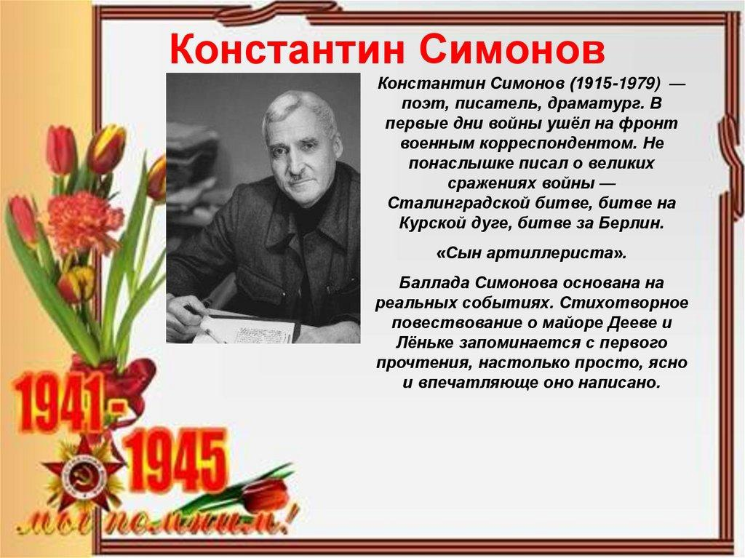

*Слайд 4.* «Константин Симонов» (Л.Д.) **Константин Михайлович Симонов** уже 24 июня 1941 года отправился на фронт военным корреспондентом газеты «Красная звезда». Он был свидетелем многих решающих битв. Не понаслышке писал о великих сражениях войны: Сталинградской битве, сражении на Курской дуге, битве за Берлин. Через свои очерки, стихи, прозу писатель показал увиденное и пережитое как им самим, так и тысячами других участников войны. Свои впечатления и мысли Симонов излагал во фронтовых записках под названием «Разные дни войны». А стихотворение «Жди меня» стало настоящим девизом для всех жён и матерей, проводивших своих родных на страшную битву. Симонов награждён орденом Красного Знамени и орденом Отечественной войны, медалями «За оборону Москвы», «За оборону Кавказа» и многими другими.

**Учитель**: Спасибо, Дима! Ещё одно знакомое нам имя: Александр Трифонович Твардовский. «Рассказ танкиста» - стихотворение, которое рассказало нам, что и дети воевали наравне со взрослыми. Женя, пожалуйста!

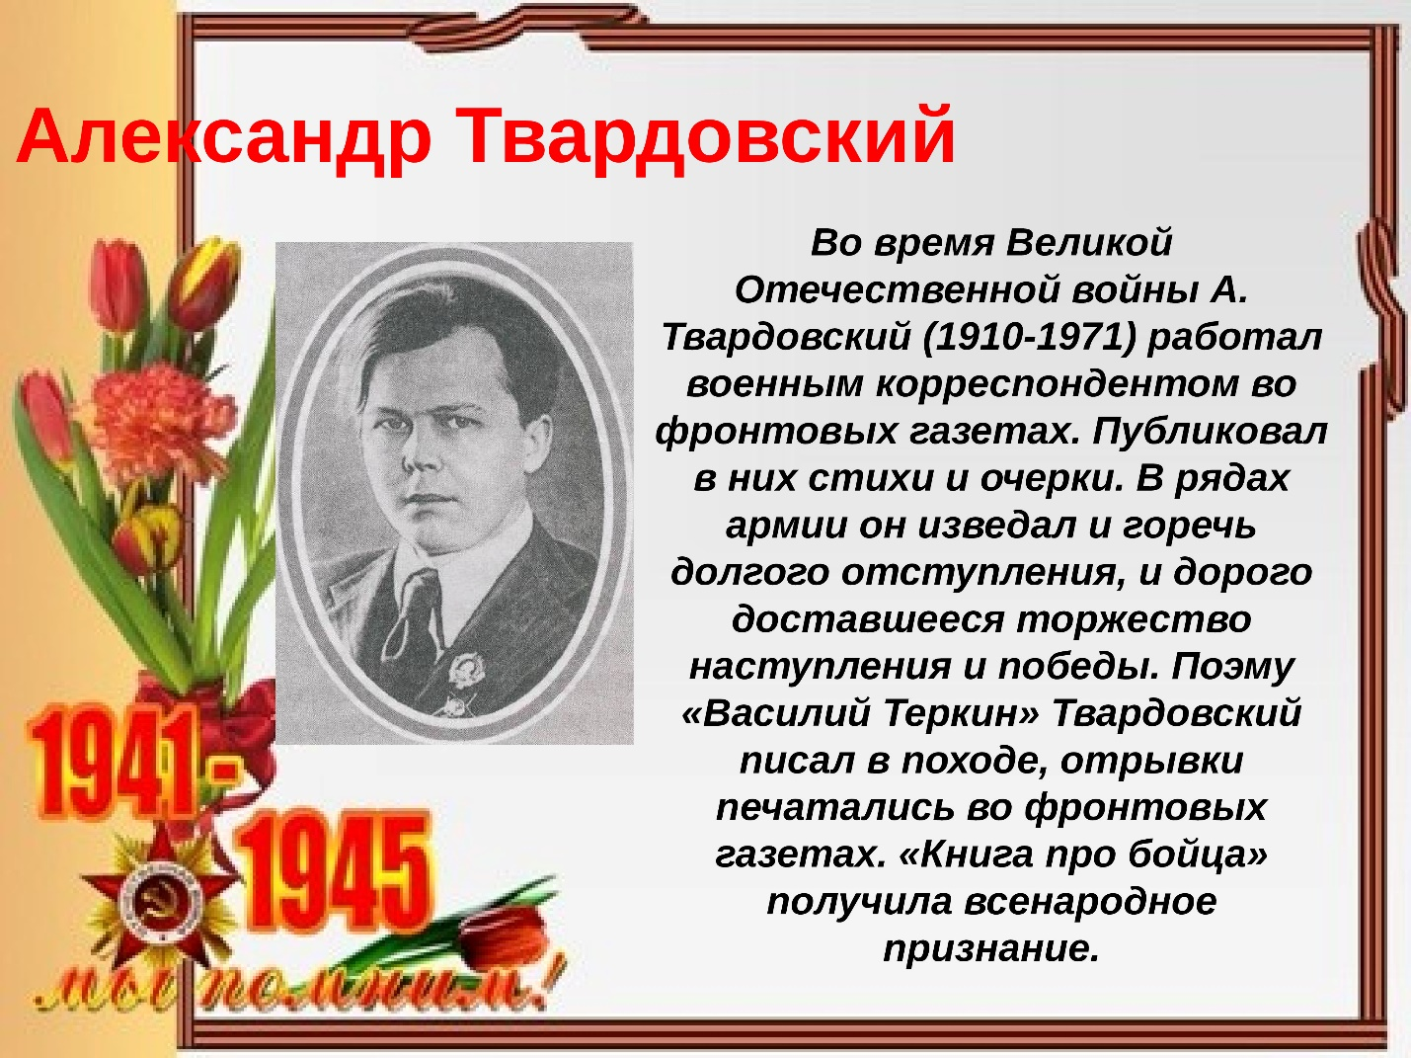

*Слайд 5*. «Александр Твардовский» (А.Ж.) Военный путь **Александра Трифоновича Твардовского** начался осенью 1939 года, когда он в качестве военного корреспондента участвовал в походе Красной Армии в Западную Белоруссию. С 1942 года и до конца Великой Отечественной войны Твардовский работал в «Красноармейской правде». За годы войны создал многочисленные стихи, объединённые во «Фронтовую хронику», очерки, корреспонденции. А поэма «Василий Тёркин», созданная в период с 1941 по 1945 годы, стала ярким воплощением русского характера и общенародных чувств эпохи Великой Отечественной войны. Победу Твардовский встретил в звании подполковника Красной Армии.

**Учитель:** Женя, спасибо. На фронтах Великой Отечественной войны сражались не только поэты, но и писатели. Очерки о героях и рядовых солдатах, заметки о боях, рассказы о военных буднях печатались в всех фронтовых газетах. Один из писателей-фронтовиков Михаил Шолохов. Залина, прошу!

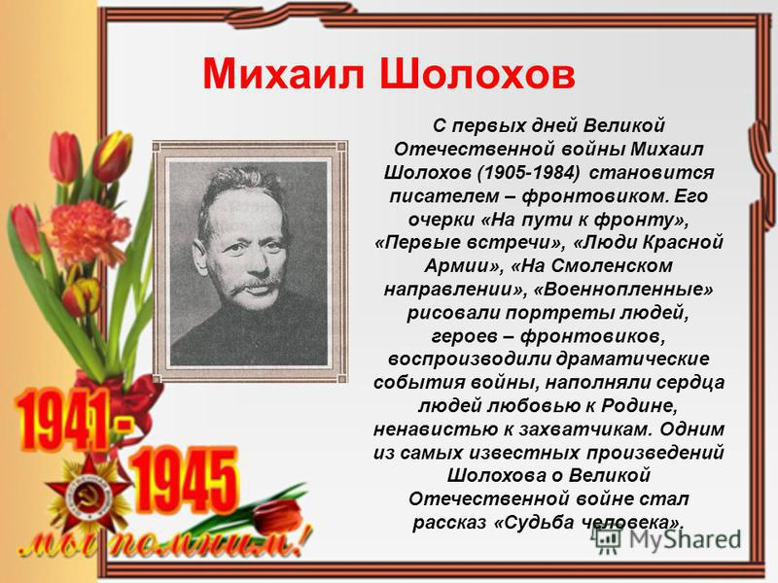

*Слайд 6.* «Михаил Шолохов» (М.З.) **Михаил Александрович Шолохов** с первых дней Великой Отечественной войны становится писателем – фронтовиком. Его очерки «На пути к фронту», «Первые встречи», «Люди Красной Армии», «На Смоленском направлении», «Военнопленные» рисовали портреты людей, героев – фронтовиков, воспроизводили драматические события войны, наполняли сердца людей любовью к Родине, ненавистью к захватчикам. Одними из самых известных произведений Шолохова о Великой Отечественной войне стали рассказ «Судьба человека» и роман-эпопея «Они сражались за Родину».

Михаил Александрович Шолохов награждён орденом Отечественной войны 1 степени **и медалями:**

- «За оборону Москвы»

- «За оборону Сталинграда»

- «За победу над Германией в Великой Отечественной войне 1941-1945 гг.»

- «За доблестный труд в Великой Отечественной войне 1941-1945 гг.»

**3. Учитель:** Поэзия времен Великой Отечественной войны представляет собой целую поэтическую вселенную, состоящую из множества поэтических миров – ярких, индивидуальных, вместе с тем составляющих идейно-художественное единство. Она как вид искусства, способный на быстрый эмоциональный отклик, в первые же месяцы и даже дни войны создала произведения, которым суждено было стать эпохальными, в них в чеканной форме выразилось народное самосознание, народная точка зрения на события. Первым, наиболее значимым произведение ВОВ стала песня «Священная война» на стихи поэта В. И. Лебедева-Кумача. Богдан, пожалуйста!

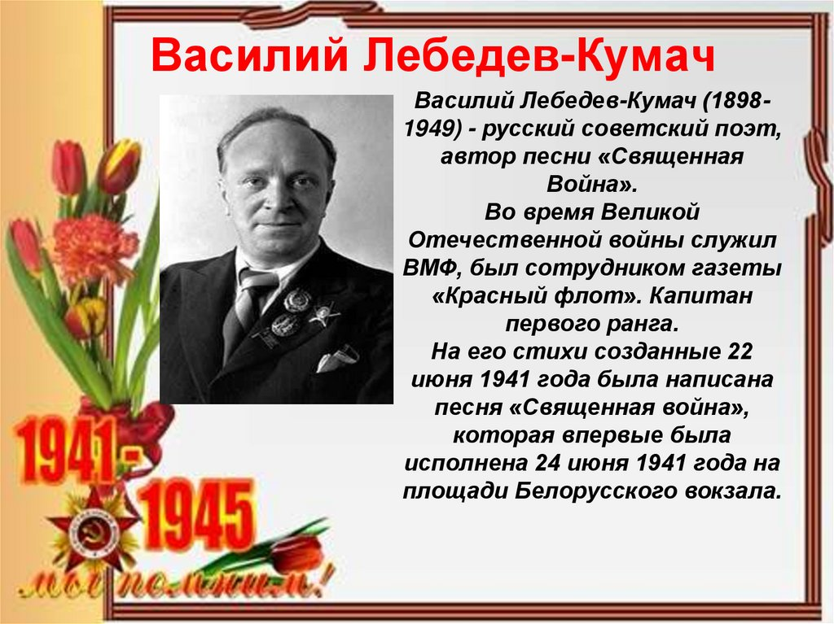

*Слайд 7.* «В.Лебедев-Кумач» (О.Б.) Во время Великой Отечественной войны **Василий Иванович Лебедев-Кумач** служил в Военно-Морском Флоте политработником, был сотрудником газеты «Красный флот». Имел звание капитана первого ранга. В первые дни войны вместе с композитором А.В. Александровым написал песню «Священная война», которая стала музыкальным символом борьбы советского народа с немецко-фашистскими захватчиками. 24 июня 1941 года одновременно в газетах «Известия» и «Красная звезда» были опубликованы стихи поэта В. И. Лебедева-Кумача «Священная война». Сразу же после публикации композитор А. В. Александров написал к ним музыку. Печатать слова и ноты не было времени, и Александров написал их мелом на доске, а певцы и музыканты переписали их в свои тетради. Еще день был отведён на репетицию. И уже 26 июня 1941 года на Белорусском вокзале одна из не выехавших ещё на фронт групп Краснознамённого ансамбля красноармейской песни и пляски СССР впервые исполнила эту песню. По воспоминаниям очевидцев, песню в тот день исполнили пять раз подряд.

**Учитель**: Послушайте, ребята, эту песню, песню, которая не оставила равнодушным ни одного человека, под звуки которой уходили на фронт добровольцы*. Слайд 8.*

**4. Прослушивание аудиозаписи отрывка песни «Вставай страна огромная»**

**IV. Рефлексия. Заключение.**

*Слайд 9***. Учитель:** По мнению К.М. Симонова, «писать о войне трудно. Писать о ней, как только о чём-то парадном, торжественном и лёгком деле, нельзя. Это будет ложью. Писать только о тяжёлых днях и ночах, только о грязи окопов и холоде сугробов, только о смерти и крови – это тоже значит лгать, ибо всё это есть, но писать только об этом – значит забывать о душе, о сердце человека, сражающегося на этой войне».

- Ребята, как вы думаете, почему писать о войне трудно?

- У Роберта Рождественского есть такие строки: Люди! Покуда сердца стучат, помните!

- О чём мы с вами не должны забывать?

**Учитель**: Да, нельзя забывать о нашем героическом прошлом. О том, сколько человеческих жизней унесла война, мы обязаны помнить. Урок хочу закончить минутой молчания. Прошу всех встать. *Слайд 10.*

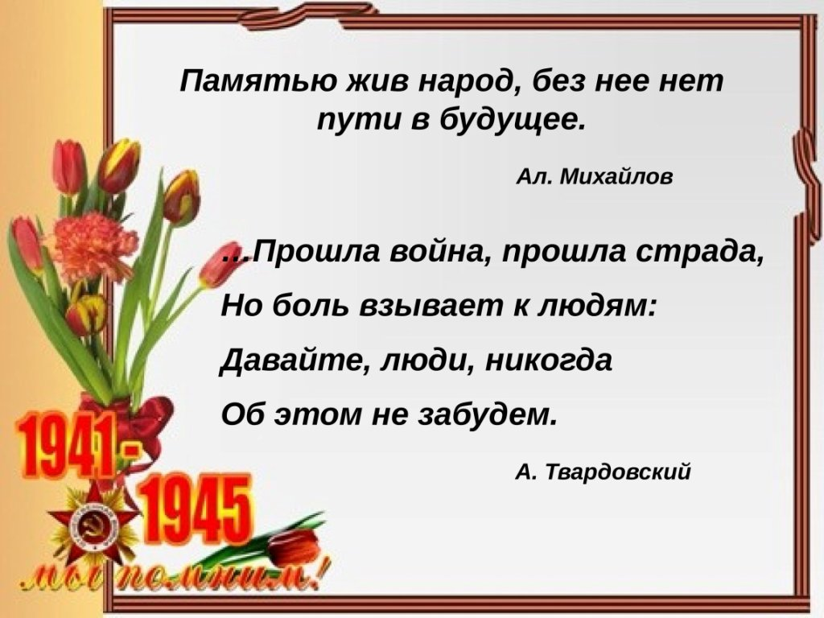

**V. Оценки. Домашнее задание.**

Прошу садиться. Спасибо! Сегодня вы «отлично» работали. Молодцы! Получите домашнее задание: (на карточках) Расспросить родственников, соседей об их родных, участвовавших в военных действиях. Записать их рассказ.

А теперь возьмите эти гвоздики и прикрепите на доску в память о великом подвиге каждого Солдата Великой Отечественной войны.

Ребята, читайте произведения наших писателей о войне, чтобы помнить.

